< Програм хангамжийн архитектур ба зохиомж >

(Дадлага ажил 2)

Х. Очирсүх

ХШУИС, Програм хангамжийн 3 курсын оюутан, [20b1num0429@stud.num.edu.mn](mailto:20b1num0429@stud.num.edu.mn)

# Оршил

Энэхүү лекцийн дадлага ажлын хүрээнд холбоос, холбоосын ангилала гэж юу болох, холбоосыг загварчлалын нэгдсэн хэлний тэмдэглээний талаар судласан.

# Зорилго

Лекцүүдийн хүрээнд үзэх шаардлагатай агуулгуудыг судлаж, өөрийн үгээр тайлбарлаж тэмдэглэл бичих. Зорилгодоо хүрэхийн тулд дараах зорилтуудыг дэвшүүлсэн байгаа.

1. Лекцийн материал болон лекцийн үзэж ойлгох
2. Шаардлагатай агуулгадаа бичиж тэмдэглэх
3. Лекцийн тэмдэглэлээ эмх цэгцтэй, ойлгомжтой байдлаар дүрслэх
4. Өөрийн үгээр баяжуулж, нэмэлт материал судлах

# Дасгал ажил 2 “Объект хандлагат загварчлал -статик загвар”

# Даалгавар2.1 Класс болон объектын диаграмын холбоос

Зорилго : Холбоосыг таних мөн объектын диаграммаас классын диаграммыг үүсгэх

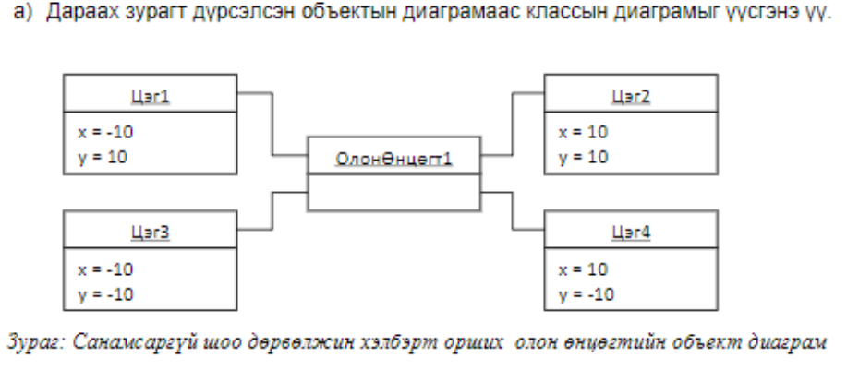

Харьцааны тоог хэрхэн шийдсэнийг үндэслэнэ үү. Олон өнцөгтийн бүтээхийн тулд хамгийн багадаа хичнээн тооны цэг хэрэгтэй бэ? Өгөгдсөн нэг цэгийг олон ширхэг олон өнцөгт дундаа хэрэглэвэл ялгаа гарах уу? Цэгүүд нь тодорхой эрэмбээр байрлавал түүнийг хэрхэн илэрхийлэх боломжтой бэ?

b) Даалгавар а-аас гарсан классын диаграммд тохируулан нэг талаараа нийлсэн хоёр гурвалжингийн объект диаграмыг дараах нөхцөл биелэхээр зурна. Эдгээр нь:

1. Нэг цэг яг нэг олон өнцөгтөд хамаарна.

2. Нэг цэг нэг эсвэл олон олон өнцөгтөд хамаарна.

**Хариулт:**

Классын диаграм

**1.1**

**3.\***

Цэг

Олон өнцөгт

Олон өнцөгт байгуулахад дор хаяж 4 цэг хэрэгтэй болно. Өгөгдсөн нэг цэгийг олон өнцөгт дундаа хэрэглэвэл олон өнцөгт давхцах аюултай. Мөн олон өнцөгт үүсэх боломжтой байна.Гэхдээ асуудал гэвэл давхцах аюултай. Эрэмбэлэгдсэн байха үед хамгийн ойр цэгүүд холбоод, дуусвал хамгйин эцсийн 2 цэгийг холбох алгоримтоор явбал зохиомжтой.

Б)

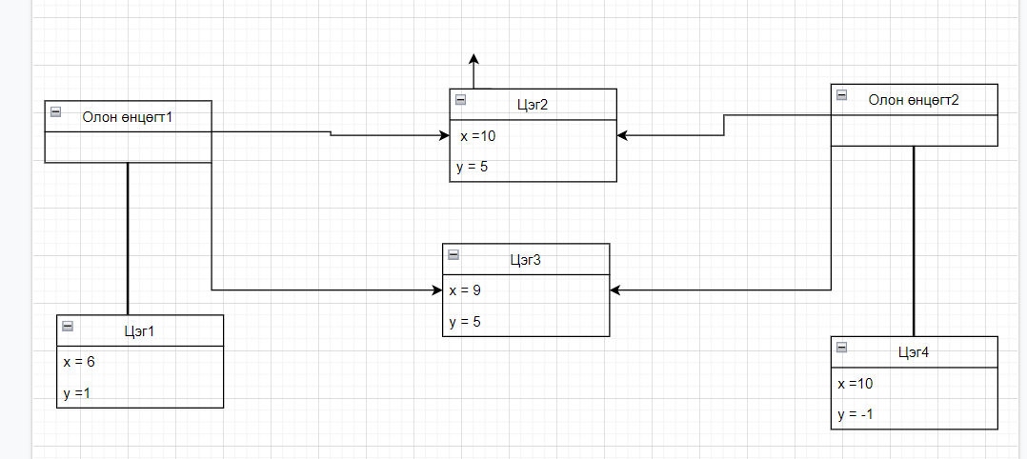

# Даалгавар2.2 Холбоосын хязгаарлалт

Зорилго(Хязгаарлалтыг таних мөн классын диаграммд хэрэглэх)

А) Лекцээр аялал жуулчлалын газрын классын диаграммд хэрэглэж чадах

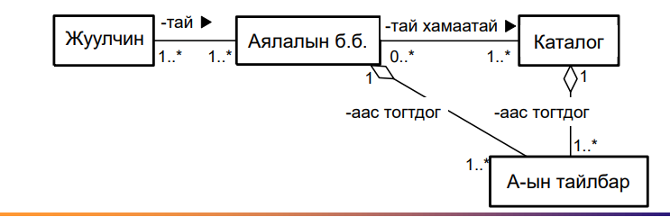

Үүнийг өөр нэг загвараар өргөтгөх хэрэгтэй болсон. Travel documents класс нь Contract гэх класстай холбоотой байхыг илэрхийлэх классын диаграм байгуулна уу. Ямар нэгэн аялалд олон гэрээг хийж болно. Гэрээ бүрийн зүйлс нь зочид буудалдхонох эсвэл машин зээлэхгэх гэрээний зүйлүүдтэй байж болно.Гэрээ нь зөвхөн нэг гэрээний зүйлтэй байх ёстой.Шаардлагатай бол өөрнэг гэрээ байгуулна.

Б) Тэрхүү Гэрээ гэдэг классын хоёр холбоосын Зочид буудал болон Машин гэх классын талд тус бүрт нь Гэрээний зүйл гэсэн үүрэг байж болох уу?

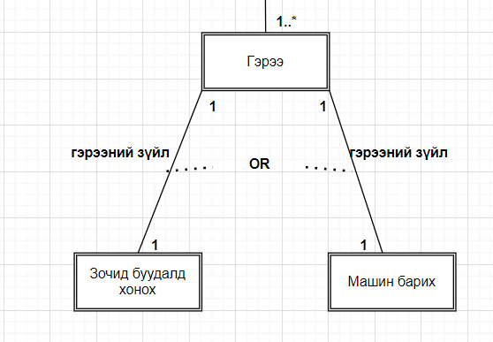

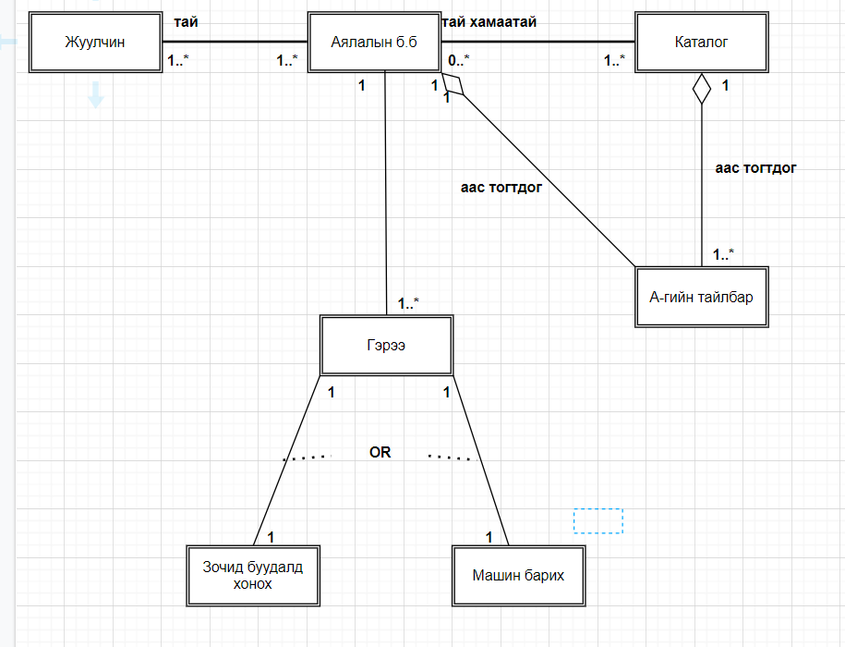Гэрээний зүйл гэсэн үүрэгтэй байж болно.

# Даалгавар 2.3 Холбоосын хязгаарлалт

Дараах классын диаграм болон түүний хэрэгжүүлэлт өгөгдсөн. Хэрэгжүүлэлтэд ямар алдаа гарсан вэ?

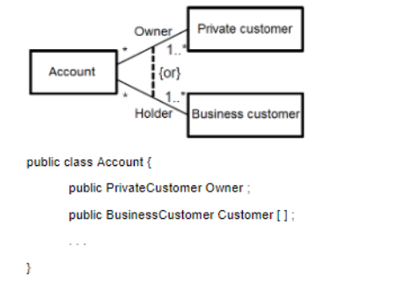

Public Business Customer классаас holder гэх объект үүсэх ёстой. Гэвч хэрэглэгч гэх хүснэгтэн объект үүсэн тул классын диаграмын дүрслэлээс гажуудаж байна.

public class Account {

public PrivateCustomer Owner ;

public BusinessCustomer Holder ;

} гэвэл зөв болно.

# Даалгавар 2.4 Холбоосыг илрүүлж олох(Номын сан)1

Зорилго: Текстэд өгөгдсөн холбоосыг олж илрүүлэх мөн классын диаграм зурж чадах.

a)Шаардлагаас классын хоорондох холбоосыг олж классын диаграмыг зурна уу. Оролцсон классын харьцааны тоог авч үзээрэй.

b)Даалгавар 1-д ном олон ширхэгтэй байж болох бөгөөд харин сэтгүүлийн хувьд ганцхан байна гэсэн шаардлага байсан. Харин одоо сэтгүүлийн хувьд олон ширхэг байдаг гэж авч үзье. Өөрөөр хэлбэл ширхэгийн объект бүр номын ширхэг аль эсвэл сэтгүүлийн ширхэг байна. Загвар энэ тохиолдолд яаж өөрчлөгдөх вэ? Ширхэгийн нэг объект нь номын болон сэтгүүлийн объект хоёул байж болох эсвэл хоёулантай нь хамааралгүй байх гэсэн утгагүй боломжоос хэрхэн зайлсхийх вэ? (Зөвлөмж: Холбоост хязгаар тавьж өгнө.)

c)Даалгавар 1-д зээлэх үйл ажиллагааг явуулахад зээллэг гэсэн класс хэрэгтэй байж магад гэж байсан. Энэ загварт тэр классыг хэрхэн нэгтгэх вэ? Зээлэх үйл ажиллагаа нь номын сангийн гишүүн болон ширхэгийн хоорондох холбоосын шинж чанар гэж авч үзээрэй. (Хялбарчлахын тулд ажилтан гэсэн классыг энэ тохиолдолд орхиороорой.)

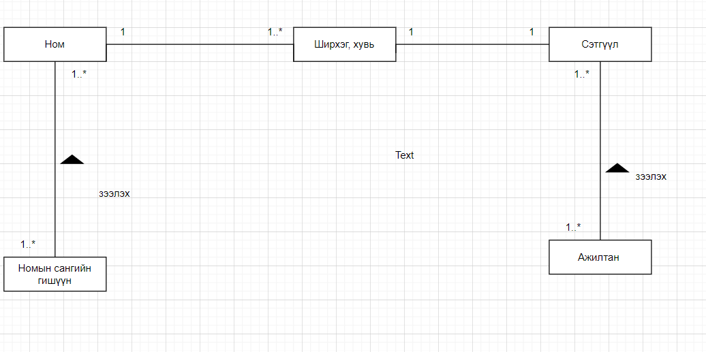

a)

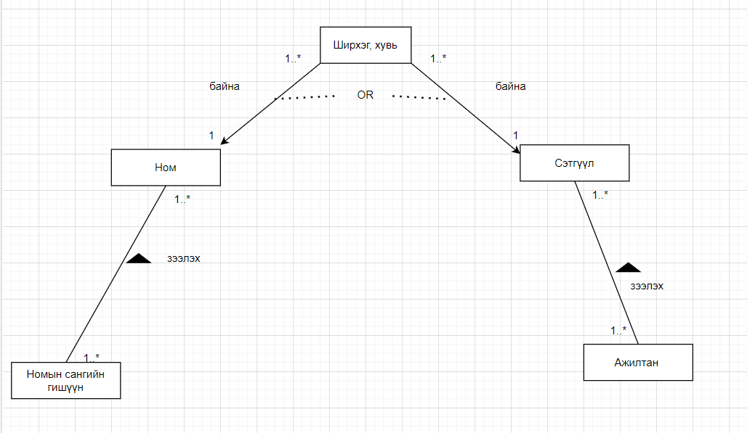b)

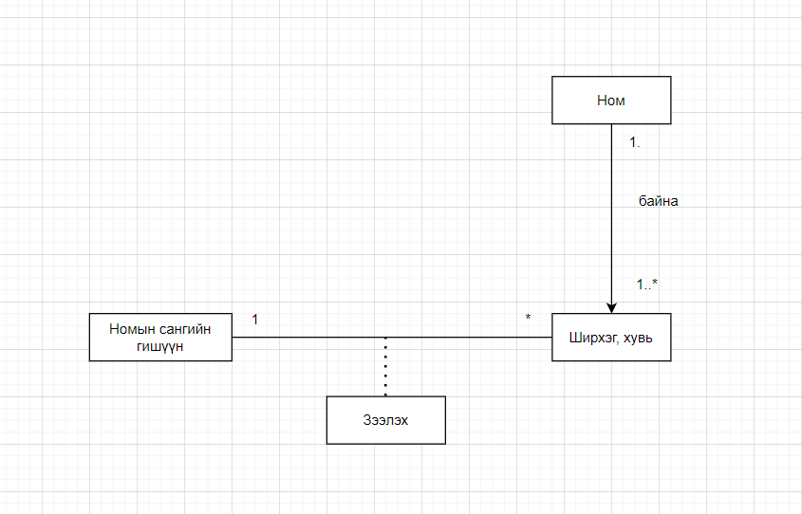c)

# Даалгавар 2.5 Семинар зохион байгуулалтын классын диаграм

Зорилго: Холбоосыг олж илрүүлэх мөн классын жишиг зургийг гаргаж чадахуйц болох

Програм хангамж хөгжүүлэгчийн хувьд та хурал семинар зохион байгуулах програм хөгжүүлэх даалгавар авсан.

Хуралдаанд оролцогчдийн нэр, хаяг, статусыг/оюутан, гишүүн, гишүүн бус/ хадгална. Оролцогч бүр нэг эсвэл олон сургалтанд бүртгүүлж болно. Сургалт бүрттүүний дугаар, нэр мөн түүнчлэн огноог хадгална. Бүх сургалт адилхан төлбөртэй. Сургалт явагдахын тулд дор хаяж 10 бүртгэл байх ёстой. Сургалт бүрийг яг нэг илтгэгч удирдан явуулна. Илтгэгч бүрийн хувьд нэр, ажилладаг байгууллагыг хадгална.Илтгэгч нь нэг эсвэл хэд хэдэн өөр нэг сургалтанд бүртгүүлж, түүнийг төлбөргүй сонсож болно. Энэ бүртгэл нь курст хамгийн бага оролцогчийг тодорхойлоход нөлөөлөхгүй. Оролцогч нэгэн зэрэг илтгэгч байж болохгүй. Илтгэгч олон сургалтыг санал болгож болно. Нэг сургалтанд олон илтгэгч үнэ төлбөргүй оролцож болно. Оролцогч хуралдаанд бүртгүүлэх үед өөр бас зарим нэг хурлаас гадуурхи програмд бүртгүүлж болно. Жишээ нь театр үзэх ч юмуу эсвэл хотын тойрон аялал гэх мэт.Энэ тусгай програмд нь түүний нэр, он сар өдөр, цаг хугацаа, байршил (болох газар)болон үнийг хадгална.

a)Чухал бүх классыг шинж болон үйлдлийнхамт олж тогтооно уу.

b)Класс хоорондын холбоосыг олж тогтооно уу.

c)Дээр нь нэмээд өөрийн зохиосон жишээ өгөгдлийн тусламжтайгаар объект жишиг зургийг боловсруулна уу.

|  |  |  |
| --- | --- | --- |
| Класс | Шинж | Үйлдэл |
| Оролцогч | Нэр, хаяг, статус | Сургалтанд бүртгүүлэх |
| Сургалт | Дугаар, нэр, огноо, төлбөр, | Бүртгэх() |
| Илтгэгч | Нэр, ажилладаг байгууллага | Сургалтанд бүртгүүлэх()  Сонсох() |
| Тусгай програм | Нэр, он сар өдөр, цаг хугацаа, байршил , үнэ |  |

B) Класс хоорондын холбоос:

Оролцогч бүр нэг эсвэл олон сургалтанд бүртгүүлж болно. Сургалт 10 болон түүнээс дээш оролцогчтой байна. Сургалт нэг л илтгэгчтэй байна. Оролцогч сургалт болон тусгай програмд бүртгүүлж болно. Илтгэгч нь нэг эсвэл хэд хэдэн өөр нэг сургалтанд бүртгүүлж, түүнийг төлбөргүй сонсож болно.

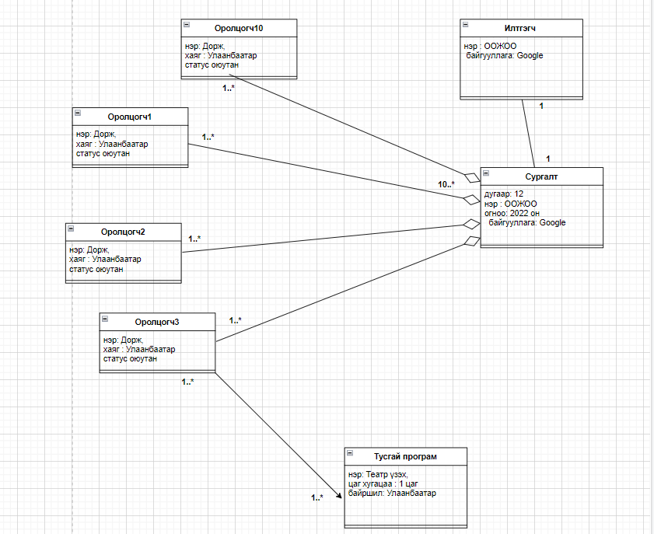

# Нэмэгдэл даалгавар: Хөл бөмбөгийн баг

Дараах өгөгдсөн бодит байдлыг загварчил:

Хөл бөмбөгийн клуб нь олон тоглогч гишүүдээс бүрдэнэ. Тэдгээр тоглогчдийг довтлогч, төвийн тоглогч, хамгаалагч болон хаалгач гэж хувааж болно. Тэмцээнд тоглохын тулд тухай бүр 4 довтлогч, 4 төвийн тоглогч, 4 хамгаалагч болон 2 хаалгач тэмцээний баг болж үүснэ.

